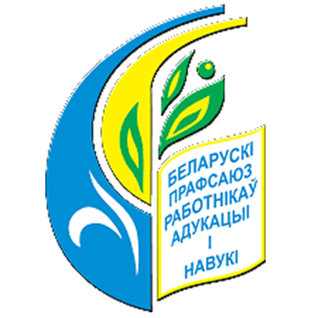 |  |  |  |   СКИДКИ  В ПРОФСОЮЗНЫЕ ЗДРАВНИЦЫ  С ЯНВАРЯ ПО ДЕКАБРЬ 2024
Федерация профсоюзов Беларуси 25% ВСЕМ ЧЛЕНАМ ПРОФСОЮЗА

Республиканский комитет 5% ВСЕМ ЧЛЕНАМ ОТРАСЛЕВОГО ПРОФСОЮЗА

ВИТЕБСКИЙ ОБЛАСТНОЙ КОМИТЕТ ОТРАСЛЕВОГО ПРОФСОЮЗА
5 % ВСЕМ ЧЛЕНАМ ОТРАСЛЕВОГО ПРОФСОЮЗА

Дополнительно применяются скидки райкома, первичной профсоюзной организации в соответствии с коллективными договорами, Положением о Фонде помощи
СКИДКИ РАСПРОСТРАНЯЮТСЯ
НА ДЕТЕЙ ЧЛЕНОВ ПРОФСОЮЗА

ПРИ ЖЕЛАНИИ ОЗДОРОВИТЬСЯ В САНАТОРИЯХ ФПБ С ПРОФСОЮЗНЫМИ СКИДКАМИ

ЗА ИНФОРМАЦИЕЙ ОБРАЩАТЬСЯ В БРАСЛАВСКУЮ РАЙОННУЮ ОРГАНИЗАЦИЮ БЕЛОРУССКОГО ПРОФСОЮЗА РАБОТНИКОВ ОБРАЗОВАНИЯ И НАУКИ

(г.Браслав, ул.Красноармейская, д.4)

 |  | 802153 67031
 |  | brasprofkom@yandex.ru

